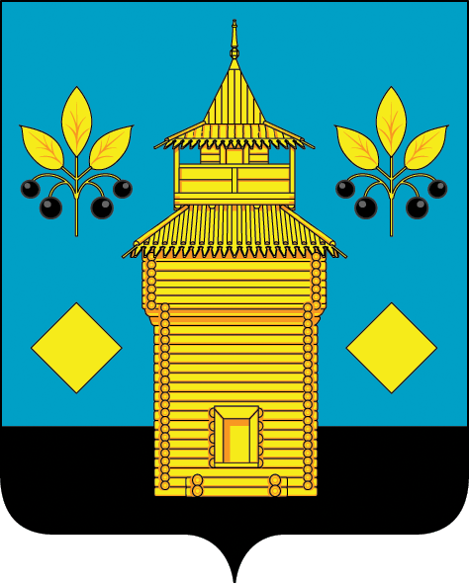
РОССИЙСКАЯ ФЕДЕРАЦИЯ
Черемховское районное муниципальное образование
Районная Дума

Р Е Ш Е Н И Е

от 28.05.2025 года № 55

Черемхово
«Об утверждении перечня мест, запрещенных для посещения детьми,
а также перечня мест, запрещенных для посещения детьми в ночное время без сопровождения родителей (лиц, их заменяющих) или лиц, осуществляющих мероприятия с участием детей, на территории Черемховского районного муниципального образования»

В целях предупреждения причинения вреда здоровью детей, их физическому, интеллектуальному, психическому, духовному и нравственному развитию, руководствуясь статьей 14.1 Федерального закона от 24 июля 1998 года № 124-ФЗ «Об основных гарантиях прав ребенка в Российской Федерации», Федеральным законом от 6 октября 2003 года № 131-ФЗ «Об общих принципах организации местного самоуправления в Российской Федерации», статьями 2, 7, 10, 11 Закона Иркутской области от 5 марта 2010 года № 7-ОЗ «Об отдельных мерах по защите детей от факторов, негативно влияющих на их физическое, интеллектуальное, психическое, духовное и нравственное развитие, в Иркутской области», принимая во внимание протокол заседания экспертной комиссии по определению мест, запрещенных для посещения детьми, а также мест, запрещенных для посещения детьми в ночное время без сопровождения родителей (лиц, их заменяющих) или лиц, осуществляющих мероприятия с участием детей на территории Черемховского районного муниципального образования от 21 мая 2025 года №1, руководствуясь статьями 34, 51 Устава Черемховского районного муниципального образования, Дума Черемховского районного муниципального образования

р е ш и л а:

1. Утвердить Перечень мест, запрещенных для посещения детьми на территории Черемховского районного муниципального образования (Приложение 1).
2. Утвердить Перечень мест, запрещенных для посещения детьми в ночное время без сопровождения родителей (лиц, их заменяющих) или лиц, осуществляющих мероприятия с участием детей, на территории Черемховского районного муниципального образования (Приложение 2).
3. Признать утратившим силу:
3.1. решение Думы Черемховского районного муниципального образования от 24 ноября 2021 года № 157 «Об утверждении перечня мест, запрещенных для посещения детьми, а также перечень мест, запрещенных для посещения детьми в ночное время без сопровождения родителей (лиц, их заменяющих) или лиц, осуществляющих мероприятия с участием детей, на территории Черемховского районного муниципального образования» (с изменениями, внесенными решением Думы Черемховского районного муниципального образования № 194 от 24 мая 2022 года, № 269 от 30 мая 2023 года, № 299 от 20 декабря 2023 года),
4. Помощнику депутата Думы Черемховского районного муниципального образования Минулиной Н.Р.:
4.1. внести информационную справку в оригиналы решений, указанных в пункте 3 настоящего решения о дате признания их утратившими силу.
4.2. направить настоящее решение на опубликование в газету «Моё село, край Черемховский» и разместить на официальном сайте Черемховского районного муниципального образования.
5. Контроль за исполнением настоящего решения возложить на заместителя мэра по социальным вопросам Е.А. Манзулу.

Председатель районной Думы Л.М. Козлова

Мэр района С.В. Марач

Подготовил:

Главный специалист  «____» __________2025 | О.А. Казанкова

Согласовано:

Заместитель мэра по социальным вопросам  «____» __________2025 |  | Е.А. Манзула
Начальник отдела  правового обеспечения  «____» __________ 2025
  С.А. Ермаков
Руководитель аппарата администрации  «____» __________ 2025 | М.Г. Рихальская

